Prikaz globalne navigacije se nalazi u lijevoj strani ekrana. Klikom na svaku pojedinačnu stavku preusmjerava nas linkom na sljedeću karticu. Ovo je prikaz prve kartice **Profil** gdje imamo mogućnost uređivati naše podatke i pratiti naš napredak.

Slika 1

Slika 2

Prikaz sledeće kartice na kojoj imamo mogućnost dodavanja, čitanja i izvršenja tj. Brisanja zadataka nakon sto ga obavimo. Sljedeće funkcionalnosti su kronološki prikazane na slikama 3 i 4

Slika 3

Slika 4

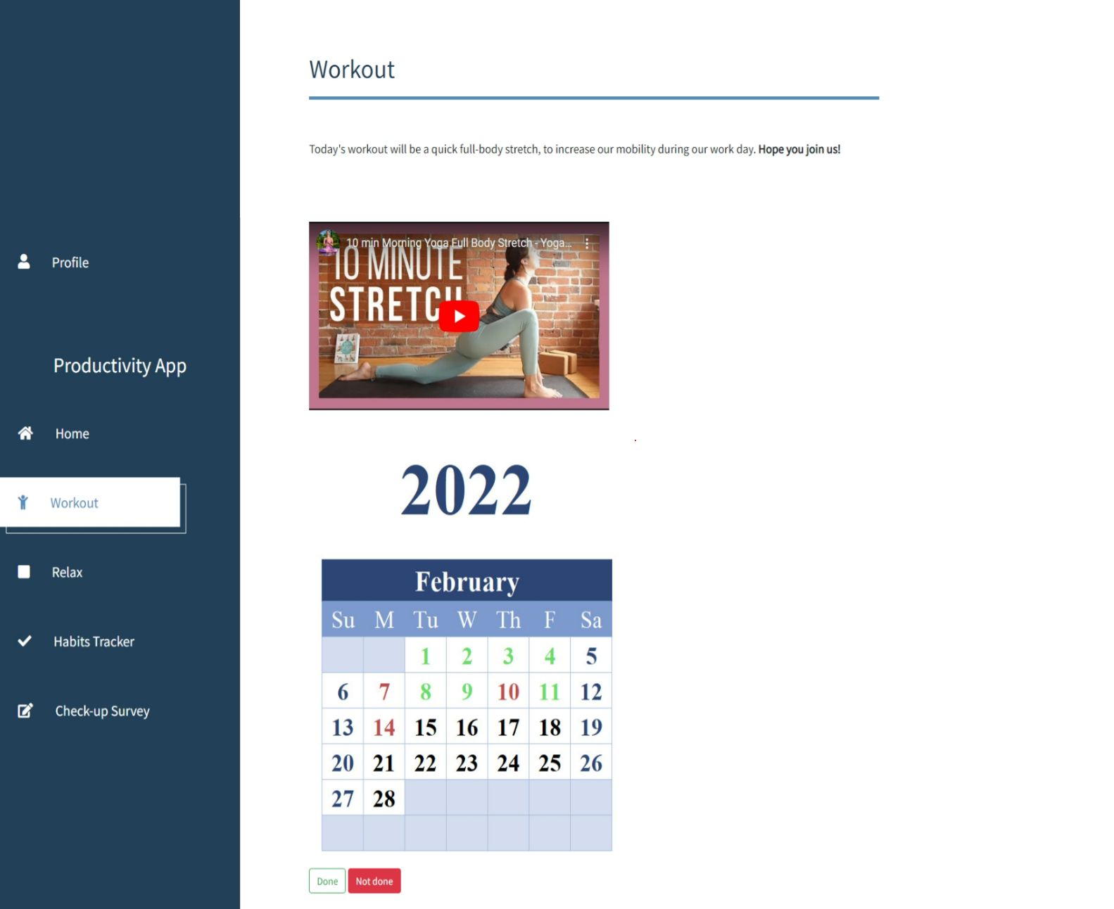

Slika 5

Sljedeća kartica je Workout koja prikazuje prvo poučne video primjere vježbanja. U dnu imamo slikovit prikaz kalendara na kome jednostavno korisnik može sebi označiti da li je trenirao ili ne. Datum će promjeniti boju u zelenu, odnosno u crvenu, u zavisnosti od toga da li je pritisnuo na **Done** ili **Not Done**.

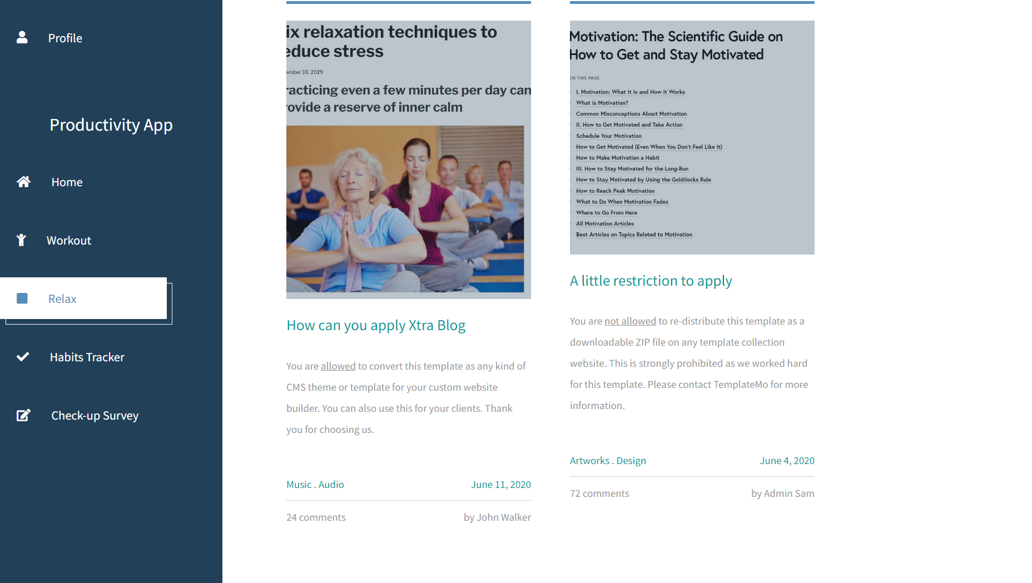

Slika 6

Sljedeća kartica je **Relax** na kojoj možemo slušati opuštajuću muziku, pročitati članke kako se opustiti, ili naučiti i na koji način se opustiti pomoću video ili text materijala.

Slika 7

Slika 8

Sljedeća kartica nam služi kako bi lakše pratili i upravljali našim navikama te na taj način zabilježili da li smo neku od navika izvršili ili nismo.

Posljednja kartica služi kako bi korisnik sam unosio svoje osobne podatke o fizičkom i psihičkom zdravlju te na taj način pratio napredak.

# Od korištenih primjera uzoraka dizajna:

* Globalna navigacija gdje:
  + Prelaskom miša preko stavke, stavka mjenja boju
  + Prikaz na kojoj stavci se nalazimo.
  + Ikone koje odgovaraju svakoj od zadanih stavki
* Koristili smo tabelarni prikaz u upitniku radi:
  + Lakše uočljivosti podataka
  + Lakšeg samog prikaza.
* Kodiranje boja i dugmadi.
* Konzistentnost engleskog jezika na čitavoj stranici.
* Grafički prikaz kalendara.